КОМП'ЮТЕРНІ
ЗАСОБИ,
МЕРЕЖІ
ТА СИСТЕМИ

V.Ju. Velychko, O.V. Palagin,

METHODS OF EFFECTIVENESS INCREASE OF APPLICATION OF GROWING PYRAMIDAL NETWORKS
Models and methods of the logical-linguistic analysis of complex objects are considered. Models are constructed on the basis of growing pyramidal networks (GPN) and expand opportunities of the last due to improvement of construction procedures of GPN and introductions of time characteristics.
Розглянуто моделі та методи логіко-лінгвістичного аналізу складних об’єктів. Моделі побудовані на засадах зростаючих пірамідальних мереж (ЗПМ) та розширюють можливості останніх за рахунок удосконалення процедур побудови ЗПМ та введення часових характеристик.
Рассмотрены модели и методы логико-лингвистического анализа сложных объектов. Модели построены на основе растущих пирамидальных сетей (РПС) и расширяют возможности последних за счет усовершенствования процедур построения РПС и введения временных характеристик.
© В.Ю.Величко, О.В. Палагін, 2010
удк 681.3
В.Ю.Величко, О.В.Палагін
МЕТОДИ ПІДВИЩЕННЯ ЕФЕКТИВНОСТІ ЗАСТОСУВАННЯ ЗРОСТАЮЧИХ ПІРАМІДАЛЬНИХ МЕРЕЖ
Вступ. Поширюється використання в інформаційних системах моделей, що призначені для логіко-лінгвістичного аналізу складних об’єктів. Функції таких систем як правило відносять до класу інтелектуальних, тому наведемо визначення інтелектуальності та інтелектуальної системи, які розглянуто в роботах [1] та [2].
Інтелектуальність це синергетичне поєднання наступних якостей:
- діяльність для здійснення зовнішньої взаємодії. Ця властивість є основною для всіх відкритих систем. Діяльність для здійснення зовнішньої взаємодії означає можливість відбиття впливу оточуючого середовища й реалізацію впливу на навколишнє середовище;
- інформаційне відбиття й інформаційна пам'ять, тобто можливість накопичення інформації. Ясно, що пам'ять – основна характеристика інтелекту для реалізації здатності вчитися.
- інформаційне самовідбиття, тобто можливість створення "вторинної інформації". Узагальнення (створення абстракцій) добре відома характеристика інтелекту. Ми часто концентруємо наші дослідження тільки на цій дуже важливій можливості, що є базою для навчання й розпізнавання. Те ж саме можна відзначити для інтелектуальної системи: "Для досягнення своєї мети вона вибирає дії на основі свого досвіду. Вона може вчитися, узагальнюючи досвід, що зберігається в її пам'яті";

- інформаційне очікування, тобто (вторинна) інформаційна діяльність для здійснення внутрішніх або зовнішніх контактів. Ця особливість означає, що прогностичні знання повинні бути отримані до початку й у ході взаємодії з навколишнім середовищем: інформація, що одержується, накопичується і порівняється із заздалегідь очікуваною інформацією. Ця властивість є основною для визначення поняття "інтелект";
- досягнення інформаційного очікування. Це відповідає визначенню, що "інтелект – здатність досягти мети". Метою є модель майбутнього стану системи, який повинен бути досягнутий, і відповідні йому прогностичні знання, які повинні бути отримані із вхідної інформації.
Розглянемо більш детально процеси інформаційної пам'яті та інформаційного самовідбиття, до яких відносяться формування асоціативних зв’язків між описами об’єктів, ієрархічне впорядкування, класифікація, пошук закономірностей та формування узагальнених логічних ознакових моделей класів об’єктів – понять. Найбільш прийнятним типом моделей що використовуються в інтелектуальних системах для обробки складних структур різнотипних даних і знань є логіко-лінгвістичні моделі, тобто такі моделі, у яких основними елементами є не числа і обчислювальні операції, а імена та логічні зв’язки. Характерним прикладом логіко-лінгвистичних моделей є поняття, які відображають закономірності, притаманні класам об’єктів. Однією з можливих добре апробованих реалізацій логіко-лінгвістичних моделей є організація пам’яті інтелектуальних інформаційно-аналітичних систем у вигляді зростаючих пірамідальних мереж (ЗПМ) [3].
Важливою властивістю пам’яті ЗПМ, на базі якої стають можливими процеси логічного аналізу даних, є властивість структурування інформації одночасно із її сприйняттям. У цьому випадку формування структури пам’яті відбувається під впливом інформації, що сприймається і вже зберігається в системі. В результаті здійснення процесів структурування інформації встановлюється семантична й синтаксична близькість інформації яка сприймається із уже збереженою інформацією. Знайдені асоціації закріплюються структурними змінами пам’яті.
Сформована інформаційна модель об’єктів надалі використовується для підтримки процесу прийняття рішень з метою класифікації, діагностики та прогнозування властивостей нових об’єктів. За допомогою визначених понять задачі прогнозування і діагностики зводяться до задачі класифікації. Класифікація нових об’єктів виконується шляхом порівняння їх ознакових описів з поняттям, яке визначає клас об’єктів, який потрібно спрогнозувати.
Постановка задачі. Алгоритми побудови ЗПМ викладено у багатьох публікаціях [3-7]. Використання ЗПМ пов'язано з реалізацією наступних етапів:
- побудова структури мережі для деякої вхідної множини об’єктів, що задані за допомогою ознакових описів;
- навчання отриманої структури, що складається у виділенні елементів (логічних закономірностей), які дозволяють класифікувати об'єкти з вхідної множини;
- розпізнавання приналежності до деякого класу об'єктів об’єкта, що не належить до вхідної множини об'єктів.
Нагадаємо основні поняття [7], які будемо використовувати в подальшому описі алгоритму. Пірамідальною мережею 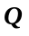 називається ациклічний орієнтований граф 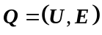(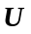 – множина вершин, 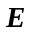 – множина дуг), в якому відсутні вершини, які мають одну дугу, що заходить. Вершини, які не мають дуг, що заходять, називають рецепторами, інші вершини – концепторами. Рецептори відповідають окремим значенням ознак з описів об'єктів. Концептори відповідають комбінаціям значень ознак, що ідентифікують об'єкт в цілому, або відповідним спільним частинам описів декількох об'єктів. Множина вершин пірамідальної мережі – це множина 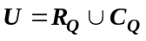, де 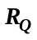 – множина рецепторів пірамідальної мережі, 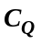 – множина концепторів пірамідальної мережі. Приклад пірамідальної мережі зображено на рис 1.
Підграф пірамідальної мережі, що включає вершину та всі вершини, з яких існує шлях до , називається пірамідою вершини . Вершини, що входять до піраміди вершини утворюють її субмножину. Множина вершин, до яких існують шляхи з вершини , називається її супермножиною. Множину вершин з субмножини вершини , що безпосередньо зв’язані дугами з вершиною , будемо називати 0-субмножиною та позначимо її 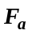.
Правила побудови мережі А1 та А2 наведено в роботі [7]. При застосуванні правила А1 основним структуруючим відношенням є відношення перетину множини рецепторів, збуджених при введенні опису нового об'єкта, з якими-небудь іншими множинами рецепторів, що входять у раніш побудовані піраміди. Застосування правила А2 завершує побудову піраміди, що представляє опис уведеного об'єкта в цілому. У класичному алгоритмі побудови ЗПМ правила А1 та А2 забезпечують побудову мережі у напрямку від вершин нижнього рівня – рецепторів до вершин верхнього рівня – концепторів, які відповідають відомим об’єктам (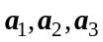 на рис.1).
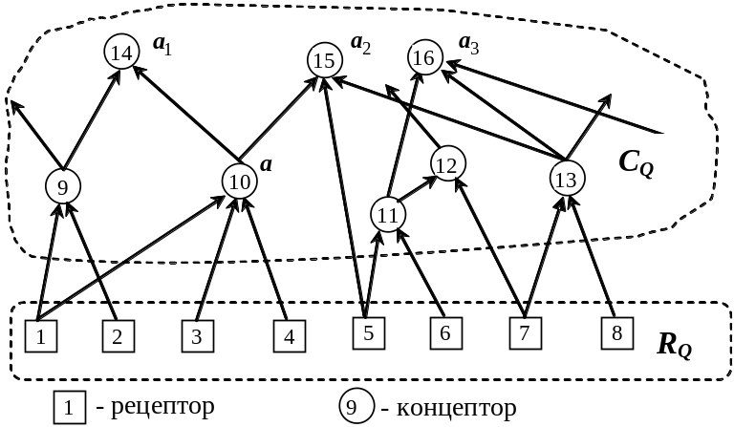
Рис.1. Приклад семантичної мережі пірамідальної структури.
Побудова зростаючої пірамідальної мережі. На початковій стадії в мережі існують лише рецептори, кожен з яких відповідає значенню ознаки та концептори, які відповідають відомим об’єктам. Для кожного з об’єктів 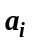 відома відповідна множина рецепторів 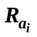. Побудова мережі починається з виконання наступного нового правила.
Агент побудови логіко-лінгвістичної моделі. Агент3
Правило А1. Для кожного нового об’єкта , який додається до мережі, та об’єкта 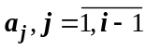, який вже існує в мережі, визначається найбільша за потужністю множина спільних рецепторів. Якщо концептор, який відповідає такому перетину рецепторів, вже існує в мережі, то він додається до 0-субмножини об’єктів та 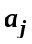. В іншому випадку у мережу вводиться новий концептор, який з'єднується дугами, що виходять з вершин множини та дугами, що заходять до вершин та . Дуги від рецепторів з 0-субмножини нового концептору, які безпосередньо йшли до вершин та розриваються.
На рис 2. зображено застосування правила А1. Початковий стан ЗПМ зображено на рис.2.а). Після додавання до мережі нового об’єкта в мережі з’явився новий концептор з номером 10 (рис.2.б).
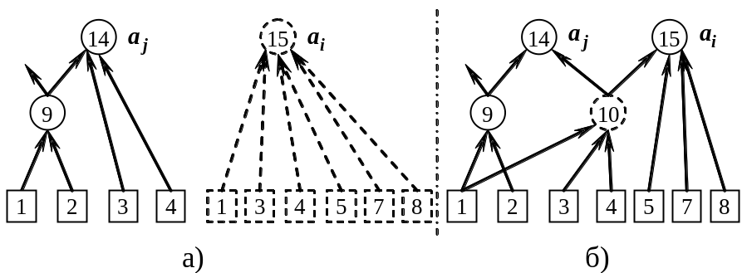
Рис. 2. Правило А1 побудови пірамідальної мережі
Агент корекції структури логіко-лінгвістичної моделі. Агент4
На другому етапі структурування мережі переглядаються всі об’єкти, піраміди яких включають рецептори нового об’єкта. При обробці кожного об’єкта 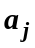 рецептори 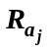 переводиться в стан збудження. Збудження розповсюджується по мережі та для кожного концептора формується 0-субмножина 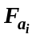збуджених вершин. Концептор вважається збудженим, якщо збуджені всі вершини з його 0-субмножини.
Виконання правила А1 показано на рис.3 (а, б). Мережа рис.3 б) виникає після збудження в мережі рис.3 а) рецепторів 1, 3, 4, 5, 7.
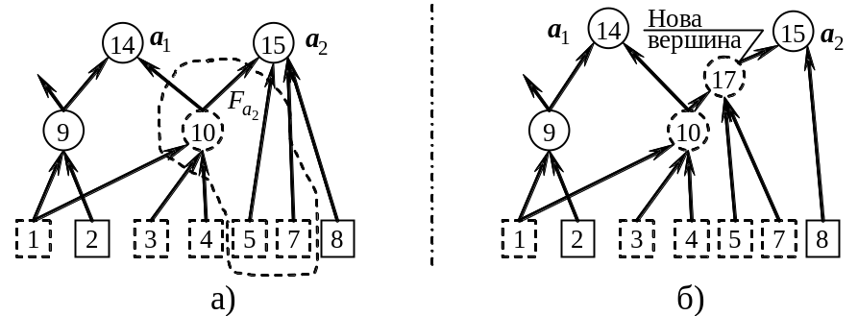
Рис. 3. Правило А2 побудови пірамідальної мережі
Після додавання за правилом А1 нових вершин до мережі необхідно виконати перевірку вершин на вкладеність за множиною рецепторів [6]. Якщо існує вершина більш високого рівня, множина рецепторів якої включає множину рецепторів нової вершини (17 на рис. 3.б), необхідно перевірити чи входить існуюча вершина до супермножини нової вершини. Якщо такий зв’язок відсутній, то вершини з’єднуються дугами.
Пірамідальні мережі зручні для виконання різних операцій асоціативного пошуку. Наприклад, можна вибрати всі об'єкти, що включають задане поєднання значень ознак, простежуючи шляхи, що виходять з вершини мережі, яка відповідає цьому поєднанню. Для вибірки всіх об'єктів, описи яких перетинаються з описом заданого об'єкту, досить прослідкувати шляхи, що виходять з вершин піраміди цього об’єкту. Алгоритм побудови мережі забезпечує автоматичне встановлення асоціативної близькості між об'єктами за спільними елементами їх описів. Перехід від конвергованих представлень об'єктів (концепторов) до розгорнених (наборів рецепторів) здійснюється шляхом перегляду пірамід у різних напрямах (зверху вниз і у зворотному напряму).
Важливою властивістю пірамідальних мереж є їх ієрархічність, що дозволяє природним чином відображати структуру складених об'єктів і зв'язки типів рід-вид та об’єкт-властивість. Концептори мережі відповідають поєднанням значень ознак, що визначають окремі об'єкти і кон'юнктивні класи об'єктів. При включенні збуджених вершин в піраміду об'єкта здійснюється прив'язка об'єкта до класів, визначення яких представлено цими вершинами. Таким чином, при побудові мережі формуються кон'юнктивні класи об'єктів, тобто здійснюється класифікація без вчителя. Властивість пірамідальної мережі здійснювати класифікацію має велике значення для моделювання середовищ і ситуацій. У якості ситуації може розглядатись деяка подія, чи сцена, яка крім структурних та ознакових елементів має деяку часову характеристику.
Спеціальний клас зростаючих пірамідальних мереж, призначений для формування узагальнених описів динамічних об'єктів і процесів, ознаковими описами яких є часові відносини представлено в [8]. Для опису часових відносин використовуються якісні темпоральні відносини часової логіки Аллена. Часовий процес являє собою деяку впорядковану в часі послідовність подій 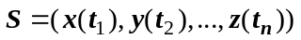, що характеризують стани об’єктів досліджень у дискретні моменти часу .
На множині подій Q визначається система якісних темпоральных відносин [8] 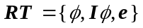 через обмеження між моментами часу здійснення подій у такий спосіб 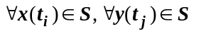; 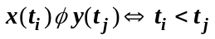; 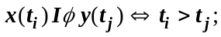 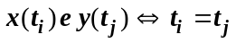. Але спільна обробка невпорядкованих і впорядкованих (часових) ознак об’єктів ускладнює алгоритми роботи мережі та потребує розробки відповідних процедур. У цьому випадку доцільно перейти до багатошарової пірамідальної мережі, в якій невпорядковані та впорядковані ознаки належать до різних шарів мережі. До впорядкованих ознак застосовується додаткова операція їх нумерації [3]. Зв’язки між шарами мережі вказують на проміжок часу існування об’єктів та зміни їх властивостей.
Індуктивне формування понять в ЗПМ. Навчання ЗПМ полягає у формуванні в них структур, що представляють поняття.
Агент формування понять логіко-лінгвістичної моделі. Агент5
Поняття - елемент системи знань, що є узагальненою логічною ознаковою моделлю класу об'єктів, за допомогою якої реалізуються процеси розпізнавання і генерації моделей конкретних об'єктів. Розглянемо задачу індуктивного формування понять для множини об'єктів з властивостями 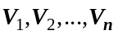 [5]. Нехай – множина об’єктів, які використовуються як вибірка для навчання. Задані ознакові описи всіх елементів L. Для кожного об’єкта 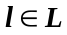 відомо відношення 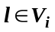. Потрібно за допомогою аналізу L сформувати n понять с об'ємами , достатніх для правильного розпізнавання всіх об'єктів .
Суть процесу формування понять в пірамідальних мережах полягає в аналізі елементів побудованої мережі та доборі з них таких, які найчастіше зустрічаються в об'єктах з однаковими властивостями з вибірки для навчання. Відібрані вершини помічаються як контрольні вершини поняття, що формується. Поняття B_{i} класу об'єктів V_{i} представляється у мережі сукупністю контрольних вершин. В разі необхідності поняття може бути представлено у вигляді логічного виразу.
Нехай побудована пірамідальна мережа, що представляє всі об'єкти вибірки для навчання L. Для формування понять 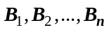, що відповідають множинам послідовно проглядаються піраміди всіх об'єктів з вибірки для навчання. Вершини піраміди об’єкта, що переглядається, під час перегляду вважаються збудженими. Для всіх вершин мережі будемо використовувати наступні характеристики: k^{а} - кількість рецепторів в піраміді вершини а (для рецепторів k=1), тобто 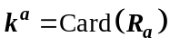; 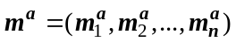, де 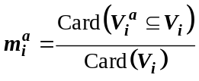 (i=1,2,...,n) 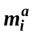– відносна кількість об’єктів поняття B_{i}, до пірамід яких входить вершина а. При перегляді піраміди поняття B_{i} здійснюються операції, які описуються наступними правилами.
Правило В1. Якщо в піраміді об'єкта X з об'єму поняття В_{i} вершина a, що має найбільшу різницю між та 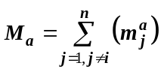 з найбільшим k з усіх вершин піраміди Х, не є контрольною вершиною поняття В_{i}, то вона відмічається як контрольна вершина поняття В_{i}. Формулювання правила враховує можливість існування серед збуджених вершин декількох вершин з однаковою найбільшою різницею між та 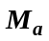 та найбільшим значенням k. У цьому разі з такої групи в якості контрольної відмічається будь яка вершина.
Правило В2. Якщо в піраміді об'єкту X з об'єму поняття В_{i} є контрольні вершини інших понять, що не містять в своїх супермножинах збуджених контрольних вершин поняття В_{i}, в кожній з цих супермножин вершина, як контрольна вершина поняття В_{i} відмічається вершина згідно з вимогами правила В1.
Якщо при перегляді всіх об'єктів вибірки для навчання з'явилась хоча б одна нова контрольна вершина, то робиться новий перегляд об'єктів вибірки до субмножин яких входить нова вершина. Процес завершується, коли під час чергового перегляду не виникло жодної нової контрольної вершини.
За допомогою контрольних вершин здійснюється виділення найбільш характерних поєднань значень ознак, що належать об'єктам з об'єму поняття.
Поняття, сформоване на основі вибірки для навчання, в загальному випадку є наближенням до дійсного поняття, причому ступінь близькості цих понять залежить від того, наскільки повно в вибірці для навчання відображені особливості об'єму поняття.
Після побудови пірамідальної мережі утворюється структура, яка є представленням описів об'єктів вибірки для навчання. Кожна вершина мережі визначає кон’юнктивний клас об'єктів. Таким чином, об'єкт належить до всіх класів об'єктів, які визначаються вершинами, що входять до його піраміди, і також кожний об'єкт, піраміда якого містить в собі деяку вершину, належить класу об'єктів, який вона представляє.
Агент формування та введення логікових виразів. Агент6
На основі аналізу мережі можна представити поняття у формі логічного виразу з використанням логічних операцій диз’юнкції, кон’юнкції та заперечення [4].

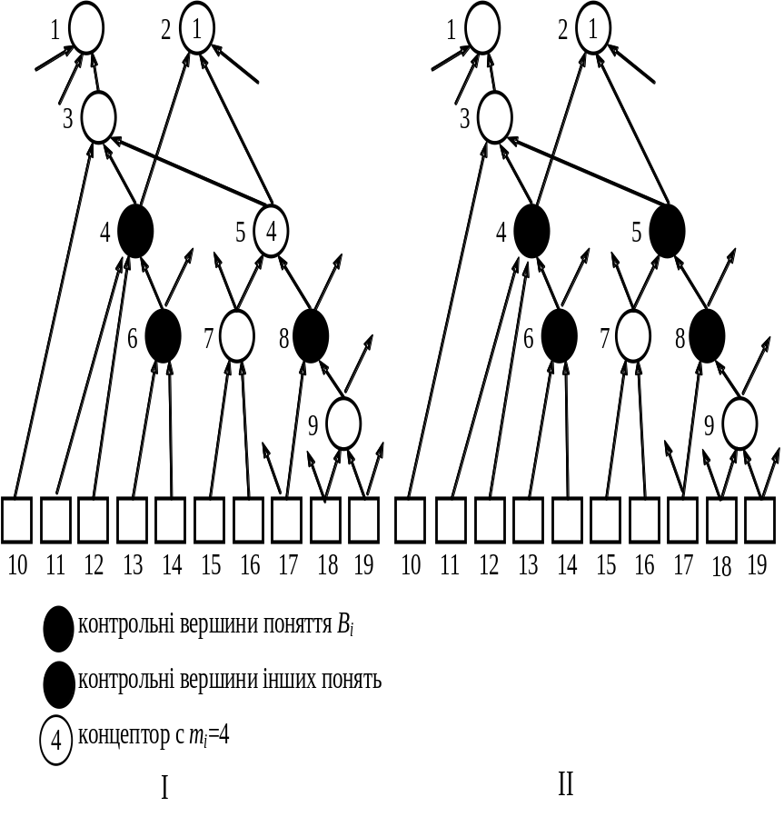
На основі аналізу мережі можна побудувати поняття у формі логічного виразу. Наприклад, поняття, представлене на рисунке вище вершинами 4 та 8 (заштрихованими контрольними вершинами), описується наступним виразом, де ∨, ∧, ¬ - логічні операції диз’юнкції, кон’юнкції та заперечення:
(11∧12)∧¬(13∧14)∨(17∧18∧19).
Важливою особливістю методу формування понять у пірамідальних мережах є можливість введення в поняття так званих виключних ознак, що не належать об'єктам досліджуваного класу. У результаті сформовані поняття мають більш компактну логічну структуру, що в принципі дає можливість підвищувати точність діагнозу чи прогнозу. У логічному виразі виключні ознаки представлені змінними з запереченням.
Важливою особливістю методу формування понять у пірамідальних мережах є можливість введення в поняття так званих виключних ознак, що не належать об'єктам досліджуваного класу. У результаті сформовані поняття мають більш компактну логічну структуру, що в принципі дає можливість підвищувати точність діагнозу чи прогнозу. Виключні ознаки у логічному виразі представлені змінними з запереченням.
Після того, як поняття для деякого класу об'єктів сформовано, класифікація нових об'єктів виконується шляхом порівняння їх ознакових описів з поняттям, що характеризує клас об'єктів, для яких здійснюється прогноз. Для цього у випадку чіткої класифікації об'єктів використовується наступне правило розпізнавання [4].
Агент виконання логікового висновку на основі логіко-лінгвістичної моделі. Агент7
Правило розпізнавання. Об'єкт належить класу V_{i}, якщо в його піраміді є контрольні вершини поняття В_{i} і немає жодної контрольної вершини будь-якого іншого поняття такої, що не має збуджених контрольних вершин поняття В_{i} у своїй супермножині.
Якщо ця умова не виконується ні для одного з понять, об'єкт вважається невизначеним.
Агент аналізу результатів використання понять при розв’язанні задачі. Агент8
The well-known problem of generalized ability – how finding regularities correspond to the strategy of nature, that is:
Will algorithm to approximate F(х) on the all set of samples X?
Are we found the law of nature or we simple adjust regularity to the given samples?
Have we enough data for learning?
Traditional solutions:
- dividing data set to learning data set and examination data set and calculate frequencies of mistakes of finding regularities on this sets;
- using statistical assessments on the base of Vapnic-Chervonenkis theory;
- using complete Cross-Validation method.
Proposed solutions:
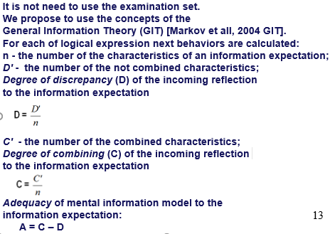
After recognition of each new object all behaviors (D,C,A) of all logical expressions are recalculated. If behaviors (D,C,A) are not changed, we continue using of the logical expressions, in other case we must rebuild network, obtain new logical expressions and calculate it behaviours.

  - Iliya Mitov, Anatolij Krissilov, Oleksandr Palagin, Peter Stanchev, Vitalii Velychko, Volodymyr Romanov, Igor Galelyuka, Krassimira Ivanova, Krassimir Markov. The Intelligent Principle of Virtual Laboratories for Computer Aided Design of Smart Sensor Systems. In: G. Setlak, Kr. Markov (ed.). Methods and Instruments of Artificial Intelligence. ITHEA, Rzeszow, Poland – Sofia, Bulgaria, 2010. – pp. 119-124.
  - I. Mitov, Kr. Markov, Kr. Ivanova. The Intelligence. Plenary paper. Third International Scientific Conference “Informatics in the Scientific Knowledge”. University Publishing House, VFU “Chernorizets Hrabar”, 2010. – pp. 7-13.
  - Гладун В.П. Планирование решений.-Киев: Наукова думка.– 1987. – 168с.
  - Гладун В. П. Процессы формирования новых знаний. – София: СД «Педагог 6». – 1994. 192с.
  - Гладун В.П. Партнерство с компьютером. Человеко-машинные целеустремленные системы. – Киев: Port-Royal. – 2000.
  - Victor Gladun, Vitaly Velichko, Yurii Ivaskiv. Selfstructurized Systems. International Journal "Information Theories & Applications". FOI ITHEA, Sofia. – Volume 15 – 2008, Number 1. – pp. 5-13.
  - Ковалев С.М. Формирование темпоральных баз знаний на основе аппарата растущих пирамидальных сетей // Интегрированные модели и мягкие вычисления в искусственном интеллекте. Сб. научн. тр. III Международного научно-практического семинара. – М.: Физматлит, 2005. С. 351-357.
Отримано 19.10.2010

